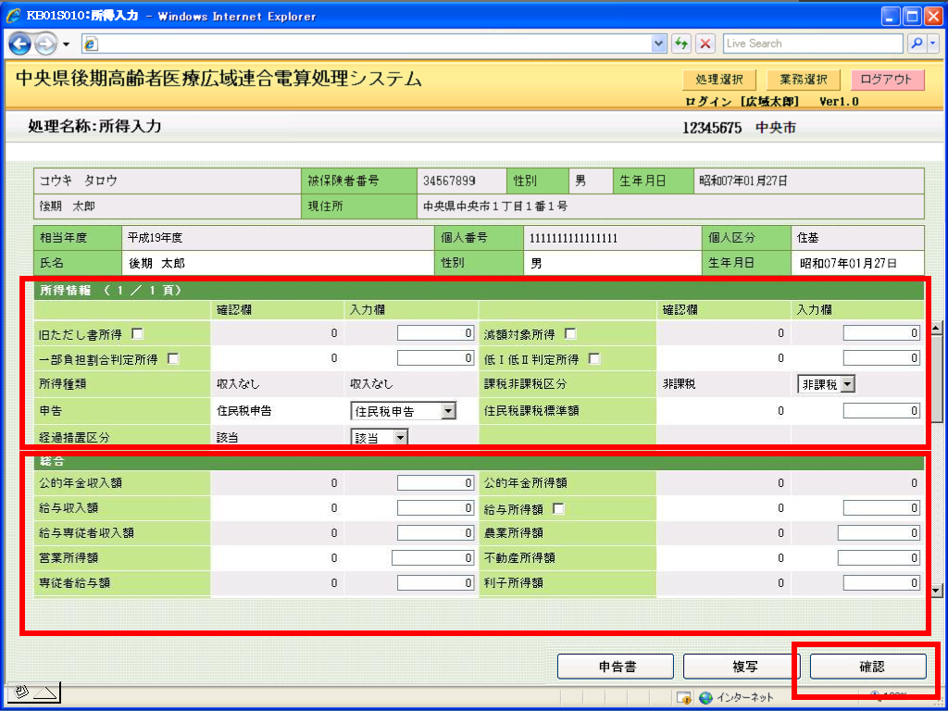
⑧“更新”ボタンを最後に押し、入力を終える。

⑧を追加いたしました。最後に“更新”ボタンを押さないと更新いたしません。
更新されているか、何件か確認していただきますようお願いいたします。

